Тест (НЕ перечерчивать! Вопрос- ответ)
Укажите признак равенства данных треугольников на рис.1.
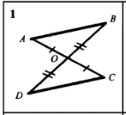

Вопрос № 2
Укажите признак равенства треугольников на рис. 2
. 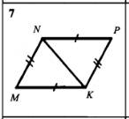

Вопрос № 3
Выберите признак равенства треугольников:

- по стороне и двум углам
- по двум сторонам и углу между ними
- по стороне и двум прилежащим к ней углам
- по трём сторонам
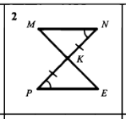

Вопрос № 4

Треугольники на рисунке равны по стороне и двум прилежащим к ней углам? ( да или нет. Ответ поясните)

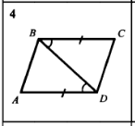

Вопрос № 5
По какому признаку равны треугольники на рис. 5?
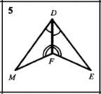
Задачи! Все пишем, чертим, объясняем!

